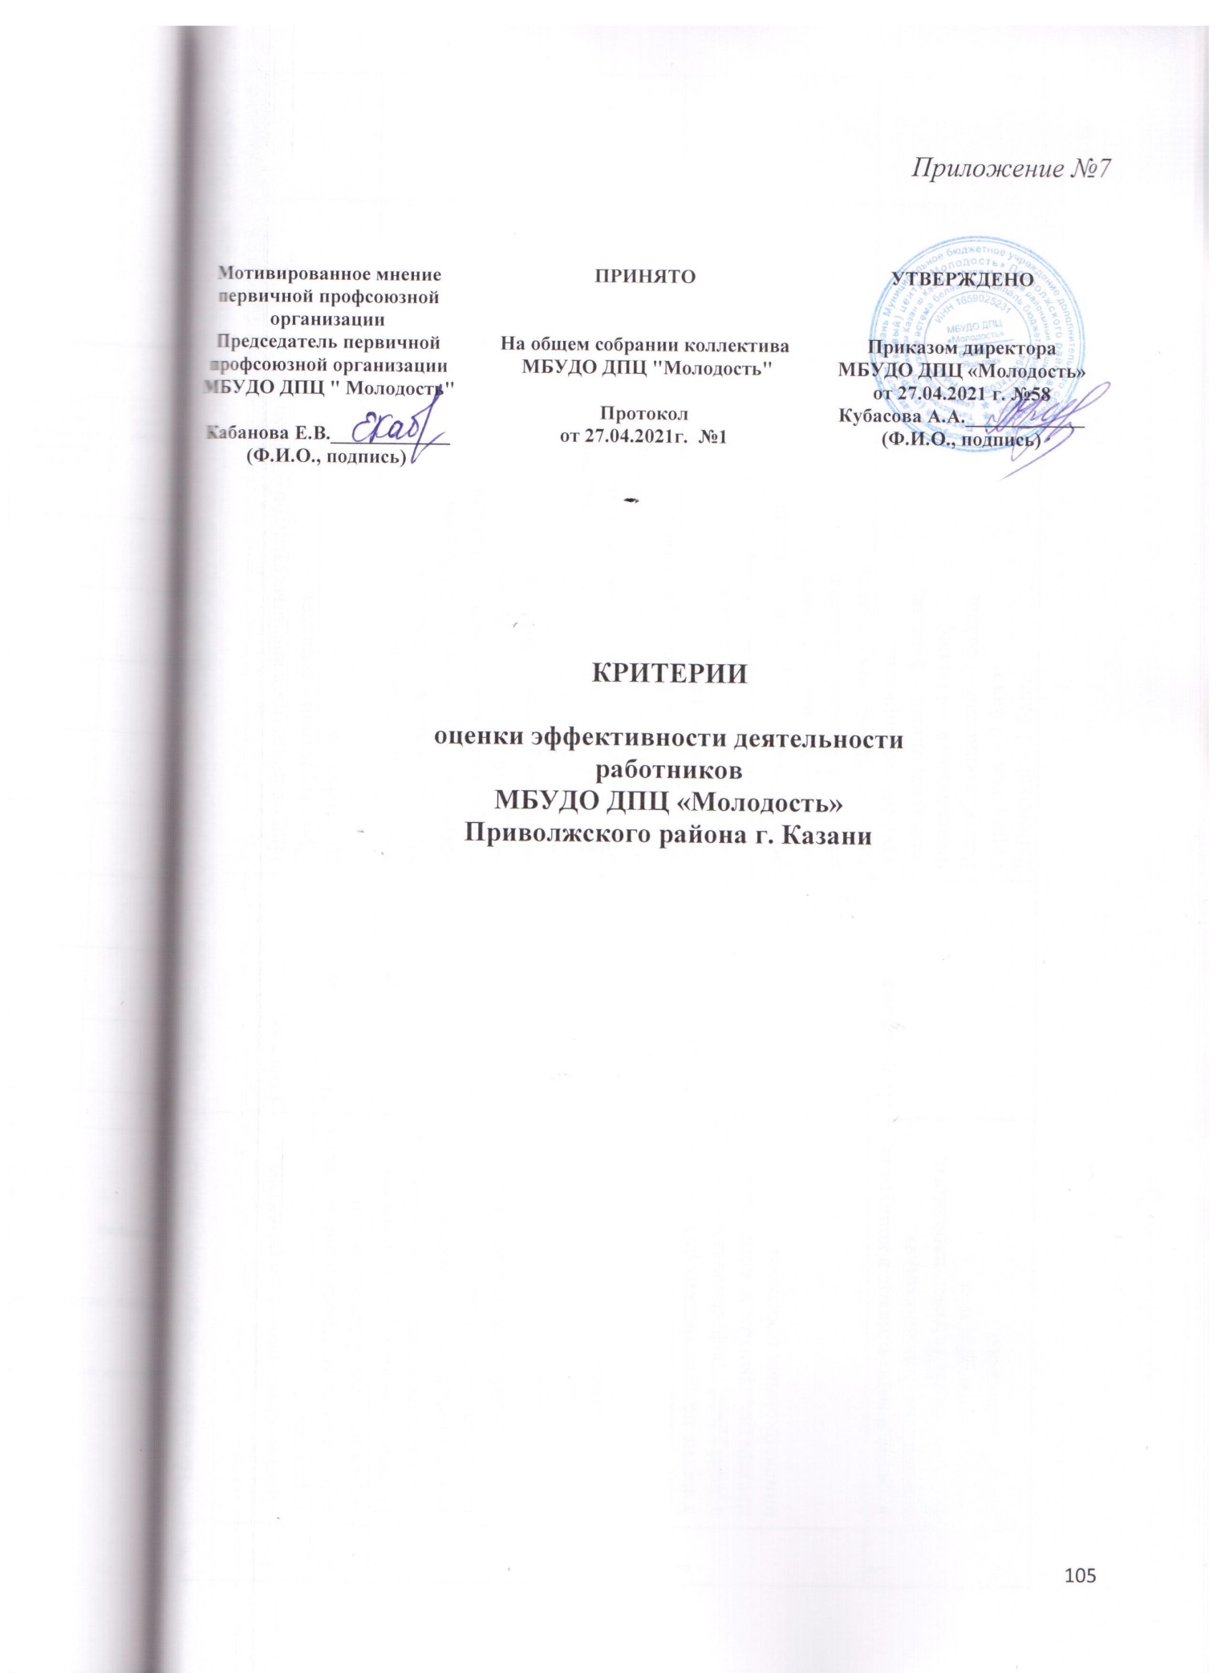

1. Критерии оценки эффективности деятельности работников
1.1. Критерии оценки эффективности деятельности заместителя директора по учебно-воспитательной работе (70 баллов)
№ | Наименование критерия оценки | Периодичность | Порядок расчета | Результат оценки
 |  |  |  | 1 период (сентябрь) | 2 период (февраль)
1 | Привлечение грантов на развитие учреждения | Годовая | При наличии привлеченных грантов – 10 баллов;  При отсутствии – 0 баллов
2 | Организация контроля и диагностики образовательной деятельности | Полугодовая | До 10 баллов
3 | Наличие призовых мест по итогам участия учреждения, педагогических работников, воспитанников в конкурсах, выставках, соревнованиях, фестивалях, НПК и т.д. | Полугодовая | Уровень мероприятия:  Международный – 12 баллов,  всероссийский уровень - 11 баллов;  республиканский уровень - 10 балла;  городской уровень - 9 балла; районный уровень – 8 балла;  уровень учреждения – 7 балл;  при отсутствии призовых мест - 0 баллов  (баллы учитываются по всем уровням)  Учитывается приказом по итогам, наличие грамот, дипломов, сертификатов
4 | Участие педагогических работников в конкурсах профессионального мастерства, грантах, в конкурсах инновационных программ | Полугодовая | Уровень мероприятия:  международный – 6 баллов;  всероссийский уровень – 5 баллов;  республиканский уровень – 4 балла;  городской уровень - 3 балла; районный уровень - 2 балла;  уровень учреждения - 1 балл;
5 | Участие воспитанников в конкурсах, олимпиадах, соревнованиях, фестивалях, НПК международного, федерального уровня и республиканского | Полугодовая | Уровень мероприятия:  Международный – 5 балла;  Федеральный – 4 балла;  Республиканский -3 балла;  Городской – 2 балл;  Районный – 1 балл.
6 | Категорийный уровень кадрового потенциала ДПЦ «Молодость» | Годовая | Педагогические работники, имеющие первую и высшую кв. категории/общее кол-во педагогических работников: от 1 до 0,8 - 6 баллов,  от 0,79 до 0,48 - 5 баллов,  от 0,47 до 0,28 - 4 балла,  от 0,27 до 0,08 - 2 балла
7 | Обобщение и распространение педагогического опыта международного, федерального уровня, республиканского уровня  (участие в НПК, семинарах, стажерских площадок;  Открытые занятия, выступления в СМИ, публикации) | Годовая | Международный – 3 балла, Федеральный – 3 балла, Республиканский – 3 балла, Городской – 2 балла, Районный – 1 балл
8 | Участие в организации и проведении массовых мероприятий, конкурсов, выставок, соревнований, НПК, стажерские площадки | Полугодовая | Международный – 6 баллов, Федеральный – 5 баллов, Республиканский – 4 балла, Городской – 3 балла, Районный – 2 балл,  Уровень учреждения – 1 балл
9 | Участие в распространении педагогического опыта на выступлениях, мастер-классов, публикаций и др. | Полугодовая | Международный – 6 баллов, Федеральный – 5 баллов, Республиканский – 4 балла, Городской – 3 балла, Районный – 2 балл,  Уровень учреждения – 1 балл
10 | Исполнительская дисциплина | Полугодовая | Грамотное и своевременное выполнение функциональных обязанностей -  отсутствие замечаний - 10 баллов;  замечание со стороны администрации - до минус 5 баллов баллов

6.3. Критерии оценки эффективности деятельности заведующего отделом (65 баллов)
 | № | Наименование критерия оценки | Периодичность | Порядок расчета | Результат оценки
 |  |  |  |  | 1 период (сентябрь) | 2 период (февраль)
 | 1 | Категорийный уровень кадрового потенциала отдела | Годовая | Педагогические работники, имеющие первую и высшую кв. категорию/ общее кол-во педагогических работников –  - от 1 до 0,8: 7 баллов  - от 0,79 до 0,48: 5 баллов  - от 0,47 до 0,28: 4 балла  - от 0,27 до 0,08: 2 балла
 | 2 | Участие отдела в профессиональных конкурсах международного, федерального, республиканского, межрегионального уровня | Полугодовая | Уровень мероприятия :  Международный - 8 баллов,  федеральный - 7 баллов,  республиканский уровень - 6 балла;  городской уровень - 5 балла; районный уровень - 4 балл;  уровень учреждения – 3 балл
 | 3 | Наличие призовых мест по итогам участия отдела, педагогических работников отдела в конкурсах профессионального мастерства, соревнованиях, фестивалях, международного, федерального, республиканского, международного уровня | Полугодовая | Наличие призовых мест по итогам участия:  Международный – 12 баллов,  Федерального уровня – 11 баллов,  республиканский уровень - 10 баллов,  муниципального уровня – 9 баллов,  районный уровень – 7 баллов,  уровень учреждения – 5 баллов;  при отсутствии призовых мест – 0 баллов
 | 4 | Участие воспитанников при наличие призовых мест в конкурсах, олимпиадах, соревнованиях, детских фестивалях, НПК международного, федерального уровня, республиканского, межрегионального уровня | Полугодовая | Уровень мероприятия:  международный - 10 баллов,  федеральный - 9 балла,  республиканский уровень - 8 балла;  городской уровень - 7 балла; районный уровень -6 балл;
 | 5 | Разработка методических рекомендаций, разработка и внедрение авторских программ в отделе педагогов | Полугодовая | Методические рекомендации -2 балла,  Внедрение авторских программ – 5 баллов
 | 6 | Обобщение и распространение педагогического опыта педагогов | Полугодовая | Международный – 3 балла,  Федеральный – 3балла,  Республиканский – 3балла,  Городской – 2 балла,  Районный – 1балл
 | 7 | Проведение мероприятий, конкурсов, выставок, соревнований | Полугодовая | Международный – 12 балла,  Федеральный – 10 балла,  Республиканский – 8 балла,  Городской – 6 балла,  Районный – 4 балл
 | 8 | Привлечение грантов на развитие учреждения | годовая | При наличии привлеченных грантов – 10 баллов,  При отсутствии привлечения -0 баллов
 | 9 | Личное участие в распространении педагогического опыта, выступления на НПК, семинарах, стажерских площадках и др. | Полугодовая | Международный – 3 балла,  Федеральный – 2 балла,  Республиканский – 2 балла,  Городской – 1 балла,
 | 10 | Исполнительская дисциплина | Полугодовая | замечание со стороны администрации - до минус 5 баллов

6.4. Критерии оценки эффективности деятельности методиста (55 баллов)
№ | Наименование критерия оценки | Периодичность | Порядок расчета | Результаты оценки
 |  |  |  | 1 период (сентябрь) | 2 период (февраль)
1 | Проведение установочных, обучающих семинаров, тренингов для методистов, педагогических работников | Годовая | Проведение семинаров :  За каждый семинар и др. - 4 балла
2 | Участие методиста при наличии призовых мест в конкурсах профессионального мастерства, грантах, в конкурсах инновационных методических разработок и др. | Полугодовая | Уровень мероприятия:  международный -12 баллов;  всероссийский уровень - 11 баллов,  республиканский уровень - 10 баллов,  городской уровень - 9 баллов, районный уровень - 8 баллов,  уровень учреждения - 7 баллов
3 | Участие методиста в распространении педагогического опыта (участие в НПК, семинарах, стажерских площадках;  выступления в СМИ, публикации) | Полугодовая | Уровень мероприятия:  международный уровень – 6 баллов;  всероссийский уровень - 5 баллов,  республиканский уровень - 4 балла,  городской уровень - 3 балла, районный уровень - 2 балла;  уровень учреждения - 1 балл
4 | Активное участие в общественной жизни и массовых делах ДПЦ «Молодость» (организация и проведение массовых мероприятиях, выставок и т.п.) | Полугодовая | Обеспечение участия методиста в мероприятиях, организуемых ДПЦ «Молодость»: участие в проведении концертов, выставок и др. - за каждое мероприятие 2 балла
5 | Участие методиста в составе экспертных групп, жюри и др. | Полугодовая | За каждое участие – 2 балла
6 | Разработка методических материалов в помощь педагогическим работникам | Полугодовая | За каждое участие – 2 балла
7 | Содействие педагогам в подготовке к крнкурсам педагогического мастерства | Полугодовая | За каждое участие – до 6 баллов
8 | Организация методических семинаров, НПК, стажерские площадки и др. | Полугодие | Уровень мероприятия:  международный уровень – 5 баллов  всероссийский уровень - 4 баллов,  республиканский уровень - 3 балла,  городской уровень - 3 балла, районный уровень - 2 балла,  уровень учреждения - 1 балл
9 | Исполнительская дисциплина | Полугодовая | замечание со стороны администрации – до минус 5 баллов

6.5. Критерии оценки эффективности деятельности педагога-организатора (50 баллов)

№ | Наименование критерия оценки | Периодичность | Порядок расчета | Результат оценки
 |  |  |  | 1 период (сентябрь) | 2 период (февраль)
1 | Участие педагога-организатора в конкурсах профессионального мастерства, грантах, в конкурсах инновационных методических разработок | Полугодовая | Уровень мероприятия:  международный уровень – 6 баллов  всероссийский уровень - 5 баллов,  республиканский уровень - 4 балла,  городской уровень - 3 балла, районный уровень - 2 балла,  уровень учреждения - 1 балл
2 | Наличие призовых мест по итогам участия педагога в конкурсах профессионального мастерства, соревнованиях, фестивалях, НПК, международного и федерального уровня | Годовая | Международный – 12 баллов,  Федеральный - 11 баллов,  Республиканский - 10 баллов,  Городской - 9 баллов,  Районный - 8 баллов,  Уровень учреждения – 7 баллов
3 | Организация и проведение мероприятий международного, федерального, республиканского и муниципального уровня | Полугодовая | Международный - 5 баллов,  Федеральный - 4 балла,  Республиканский - 3 балла,  Городской - 2 балла,  Районный - 1 балл
4 | Личное участие педагога-организатора в распространении педагогического опыта (выступление на НПК, семинарах, стажерских площадках; выступления в СМИ, публикации) | Полугодовая | Уровень мероприятия:  Международный – 6 баллов  всероссийский уровень - 5 баллов,  республиканский уровень - 4 балла,  городской уровень - 3 балла, районный уровень - 2 балла,  уровень учреждения - 1 балл
5 | Участие в благотворительных мероприятиях (организация и проведение) | Полугодовая | За каждое мероприятие – 2 балла
6 | Информационно-методическое обеспечение образовательного процесса | Полугодовая | Выпуск методической продукции (разработки, методические рекомендации, сценарии, дидактический материал т.д.) - за каждую методическую продукцию - 2 балла
7 | Исполнительская дисциплина | Полугодовая | замечание со стороны администрации - до минус 5 баллов

6.6. Критерии оценки эффективности деятельности педагога дополнительного образования (50 баллов)
№ | Наименование критерия оценки | Периодичность | Порядок расчета | Результат оценки
 |  |  |  | 1 период (сентябрь) | 2 период (февраль)
1 | Личное участие педагога в конкурсах профессионального мастерства, соревнованиях, фестивалях, методических конкурсах и т.д. | полугодовая | Уровень мероприятия:  международный – 6 баллов,  федеральный – 5 баллов,  республиканский уровень - 4 балла;  городской уровень - 3 балла; районный уровень - 2 балла;  уровень учреждения – 1 балл  при участие в конкурсе Учитель года «Сердце отдаю детям» баллы удваиваются
2 | Наличие призовых мест по итогам участия педагога в конкурсах, выставках, соревнованиях, фестивалях, и другое | Полугодовая | Уровень мероприятия:  Международный - 12 баллов,  Федеральный – 10 баллов,  республиканский уровень - 8 баллов,  городской уровень - 5 баллов,  районный - 4 баллов,  уровень учреждения – 2 баллов  при участие в конкурсе Учитель года «Сердце отдаю детям» баллы удваиваются
3 | Личное участие в распространении педагогического опыта:  участие в НПК;  семинарах;  стажерских площадках;  открытые занятия;  выступления в СМИ;  публикации (выступления по теме);  жюри;  судейство | Полугодовая | Уровень мероприятия:  международный уровень – 6 баллов;  всероссийский уровень - 5 баллов;  республиканский уровень - 4 балла;  городской уровень - 3 балла; районный уровень - 2 балла;  уровень учреждения - 1 балл
4 | Участие обучающихся в конкурсах, олимпиадах, соревнованиях, фестивалях, НПК международного, федерального, городского, районного уровня | Полугодовая | Уровень мероприятия:  международный уровень – 3 баллов;  всероссийский уровень - 2 баллов;  республиканский уровень - 2 балла;  городской уровень - 1 балла; районный уровень - 1 балла;
6 | Наличие призовых мест по итогам участия обучающихся в конкурсах, соревнованиях, фестивалях, НПК | Полугодовая | Уровень мероприятия:  международный уровень – 6 баллов;  всероссийский уровень - 4 баллов;  республиканский уровень - 4 балла;  городской уровень - 2 балла; районный уровень - 2 балла;  при участии коллектива:  до 6 человек коэффициент - 1,5 балла  от 7 человек – 2 балла
7 | Участие детей в общественной жизни и массовых делах учреждения | Полугодовая | За каждое мероприятие:  1 человек - 1 балл  До 6 человек - 2 балла  От 7 человек - 3 балла
 | Сохранность контингента детей | Полугодовая | 100% - 90% до - 8 баллов
8 | Исполнительская дисциплина, наличие образовательной программы | Полугодовая | замечание со стороны администрации - до минус 5 баллов

7. Заключительные положения
7.1. Настоящее Положение действует до обсуждения и принятия нового на заседании общего собрания работников и утверждения приказом директора ДПЦ.

